平成３０年３月吉日

**高齢精神障害者支援に関わる**

**PSWのしゃべり場（集い）のお知らせ**

**日　時：平成３０年４月２０日（金）１９時００分～２０時３０分**

**テーマ：若年性認知症デイサービスについて**

**講師　：紫水苑（若年性認知症デイサービス）　西　基樹　氏**

**場　所：武蔵浦和コミュニティーセンター　８階　第８集会室**

**さいたま市南区別所７－２０－１/武蔵浦和駅西口 徒歩２分**

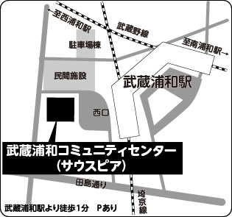

**参加費；無料**

**主　催：埼玉県精神保健福祉士協会　高齢精神障害者支援委員会**

* **出入り自由**

※しゃべり場参加は、協会への加入の有無は問いません。

　皆さまお誘い合わせの上、ご参加ください。

＜問い合わせ＞



・・・・・・・・・・・・・・・・・・・・・・・・・・申込書・・・・・・・・・・・・・・・・・・・・・・・・・・

【必要事項を記入して、このまま送信してください。】※申込締切日：４月１５日

医療法人社団心の絆　蓮田よつば病院　林　行

FAX　０４８－７６５－７７７６

Mail　 [jacques_mayol_moro@ybb.ne.jp](mailto:jacques_mayol_moro@ybb.ne.jp)（さいたま赤十字病院　椎名　宛）

**～PSWのしゃべり場（集い）　参加申し込み～**

**所属機関：**

**氏　　名：**